Practica guiada Aplicación con sensor de ubicación

En esta práctica se va a crear una aplicación en la cual va a mostrar la ubicación en latitud y altitud además de mostrar el mapa de ubicación en tiempo real.

1.-Crear un nuevo proyecto en App Inventor y llamarlo ubicación.
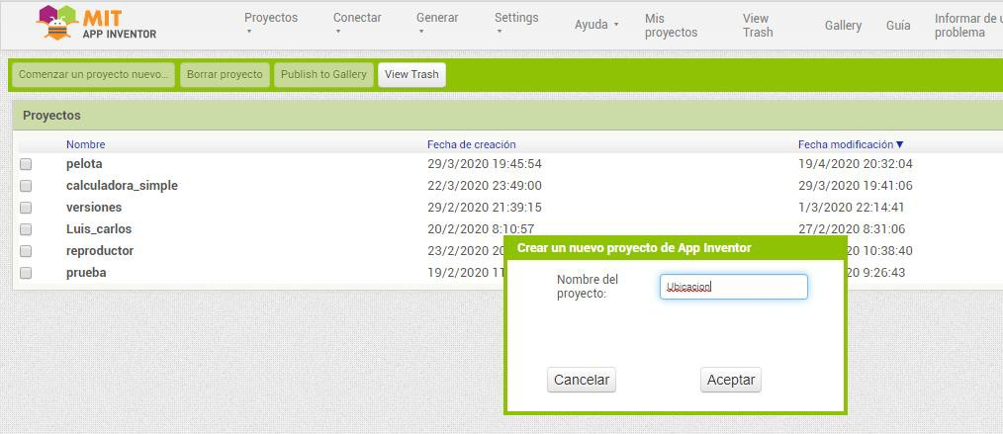
2.- Agregar una disposición Vertical, ajustar al contenedor en ancho y alto.
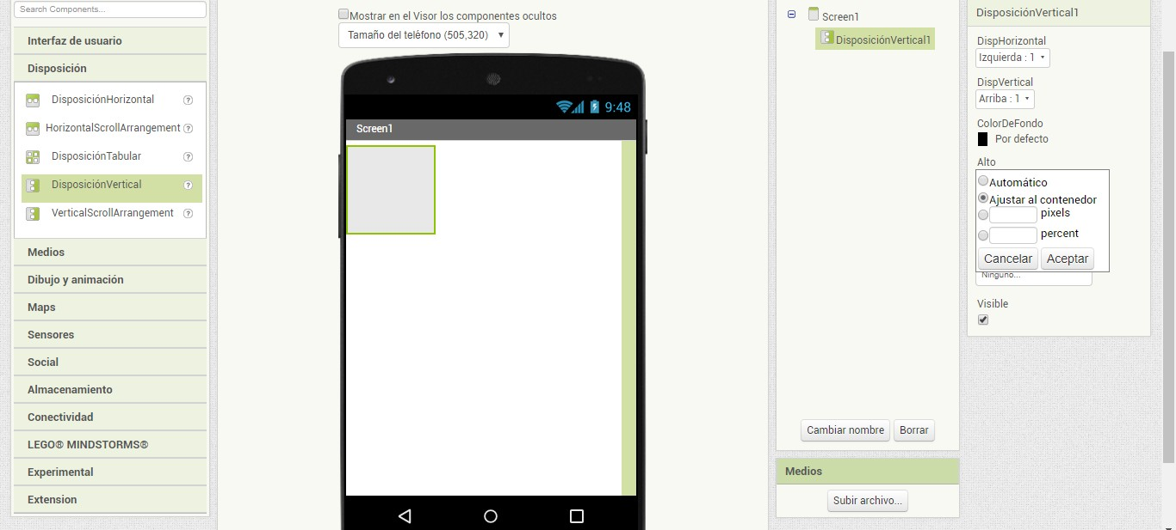

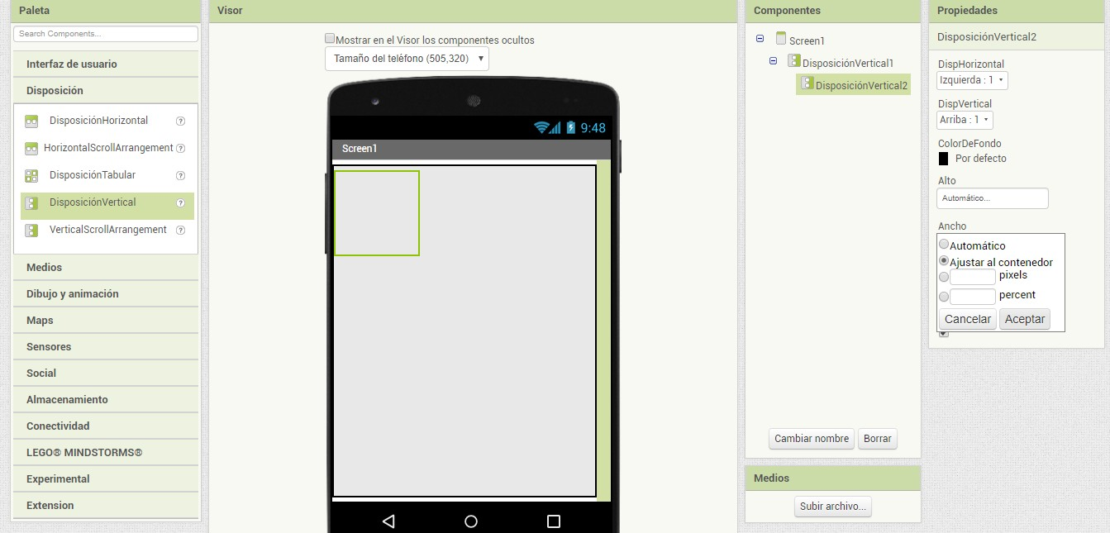
3.-Agregar dentro de la disposición agregada otra disposición vertical, con ancho ajustado al contenedor

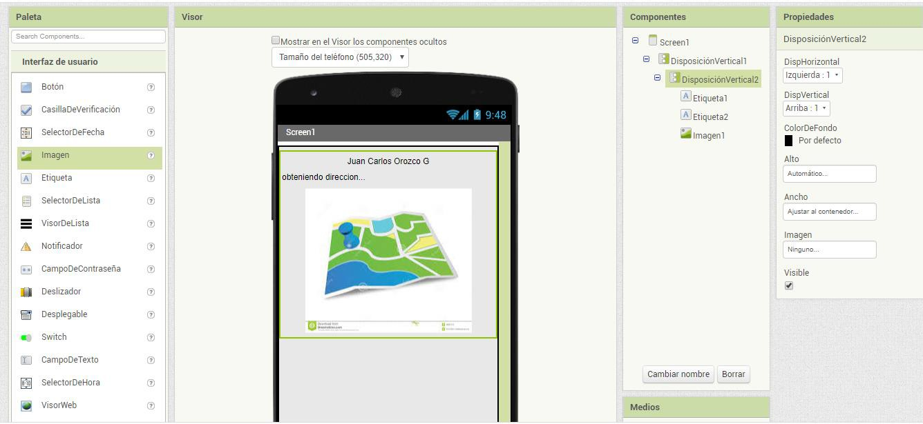
4.- Agregar dentro de esta nueva disposición Vertical, un Label o etiqueta para tu nombre, otro diciendo Obteniendo dirección y una imagen con una foto/imagen de mapa

5.-Agregar otra disposición vertical debajo de la ya agregada anteriormente, y ajustar el ancho y el alto al contenedor.
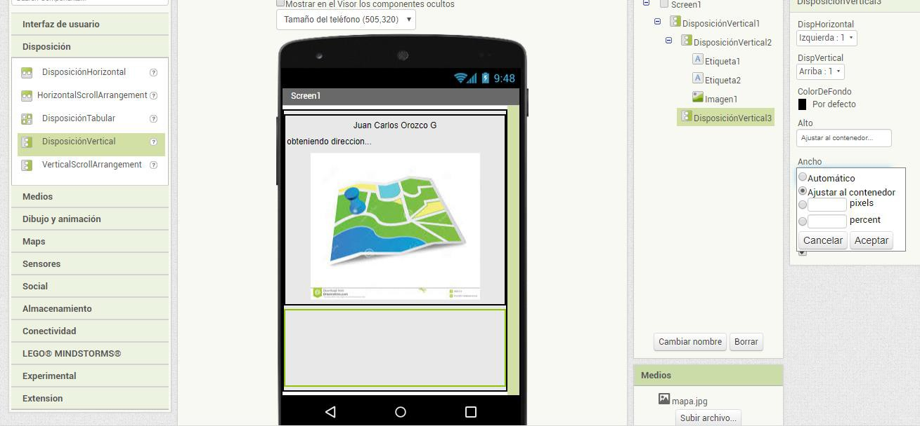

6.- Agregar una disposición tabular dentro la disposición agregada, ajustar ancho al contenedor y el número de registros la cambiamos a 3.
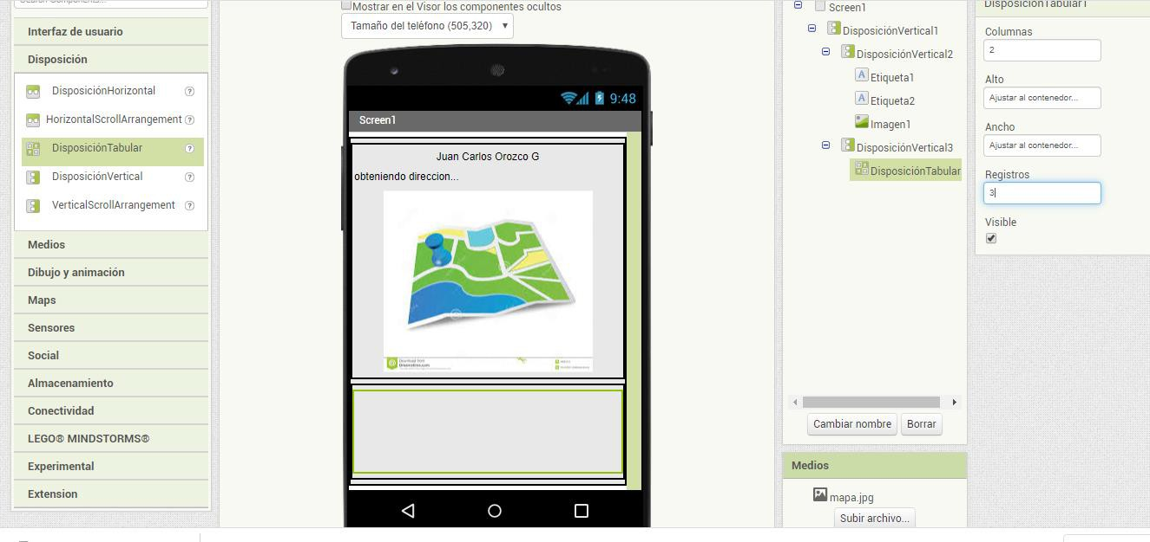

7.-Para continuar trabajando con la disposición tabular, podemos esconder la disposición Vertical que contiene tu nombre y el mapa.
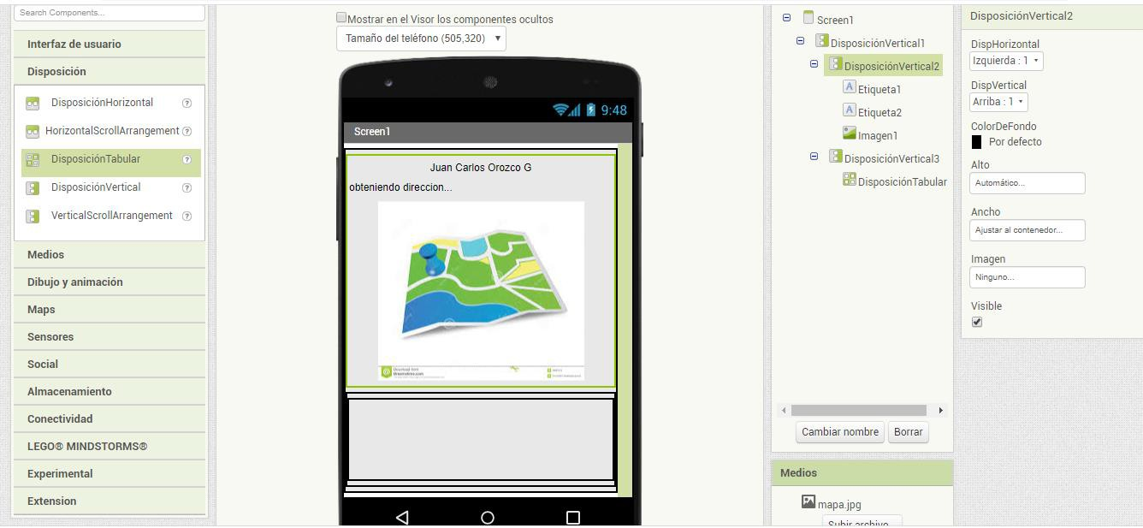Para eso seleccionamos el elemento DisposicionVertical2 y deseleccionamos la opción Visible

Quedando de la siguiente manera:
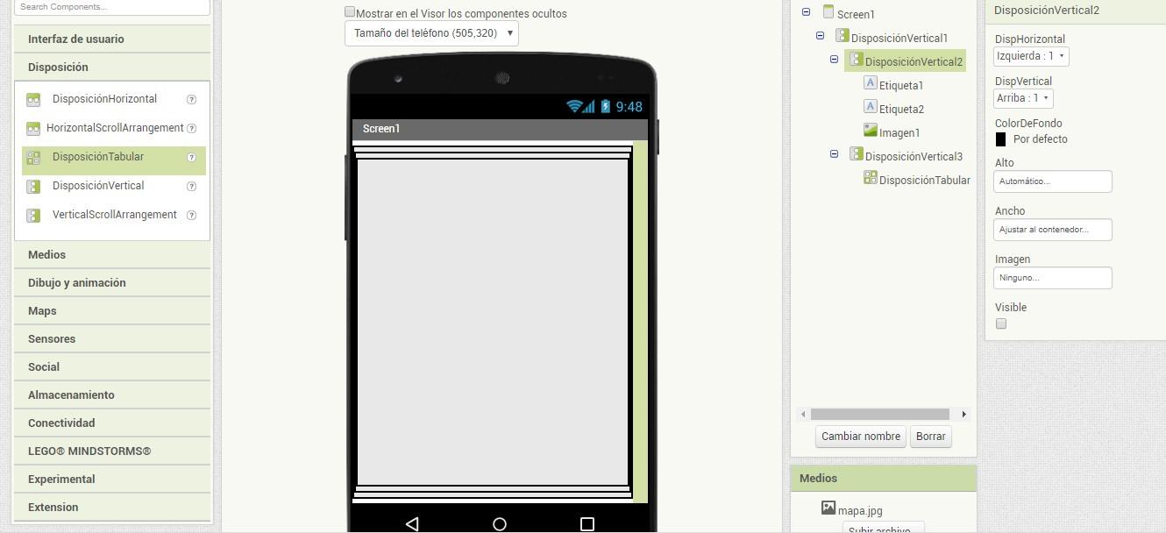

8.- dentro de la disposición tabular, agregar 6 label, nombrarlos de la siguiente manera por columna, El primero como LATITUD, el segundo como LONGITUD y el tercero como DIRECCION.
En la otra columna solo es cambiar el nombre de la variable de la siguiente manera.
Seleccionar la etiqueta correspondiente a la latitud y seleccionar la opción cambiar nombre, y renombrar como latitud, dar clic en aceptar.
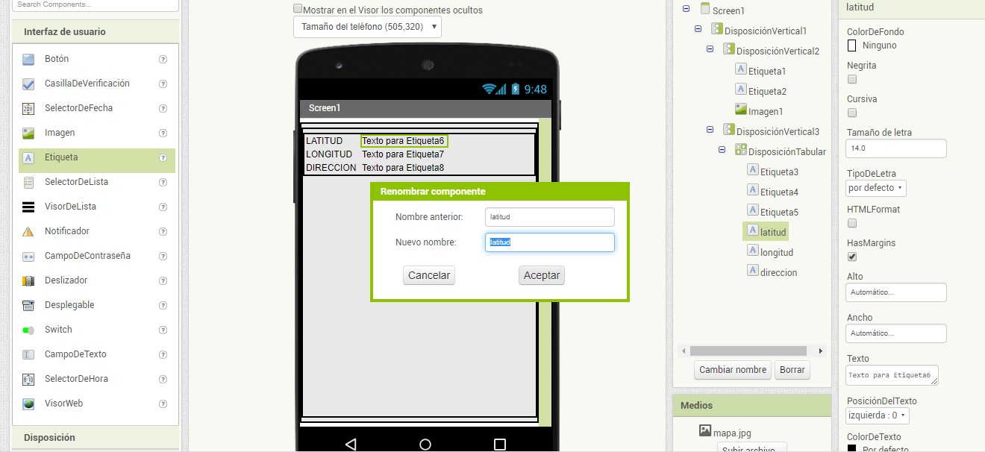Hacer lo mismo con las otras dos etiquetas, renombrando con los respectivos nombres: longitud y direccion.

9.- Agregar un botón debajo de la disposición tabular, que le cambiaremos de texto a ver mapa.
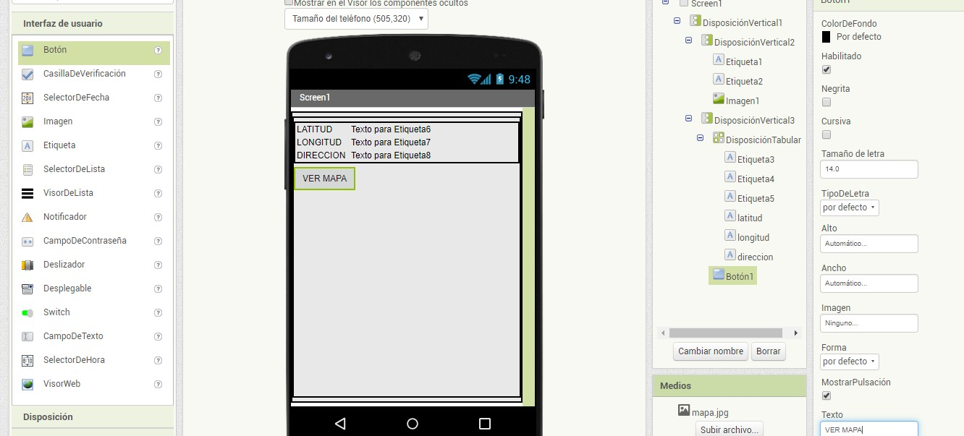

10.- Agregar un Visor web (para poder ver el mapa en tiempo real).
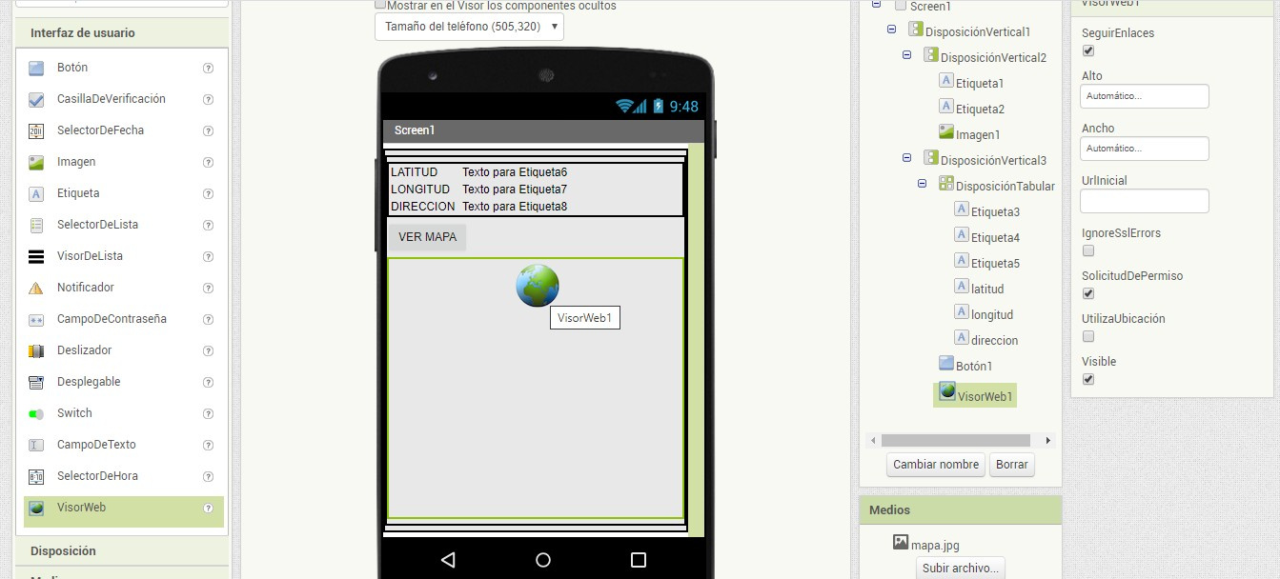

11.- Además vamos a agregar un sensor de ubicación.
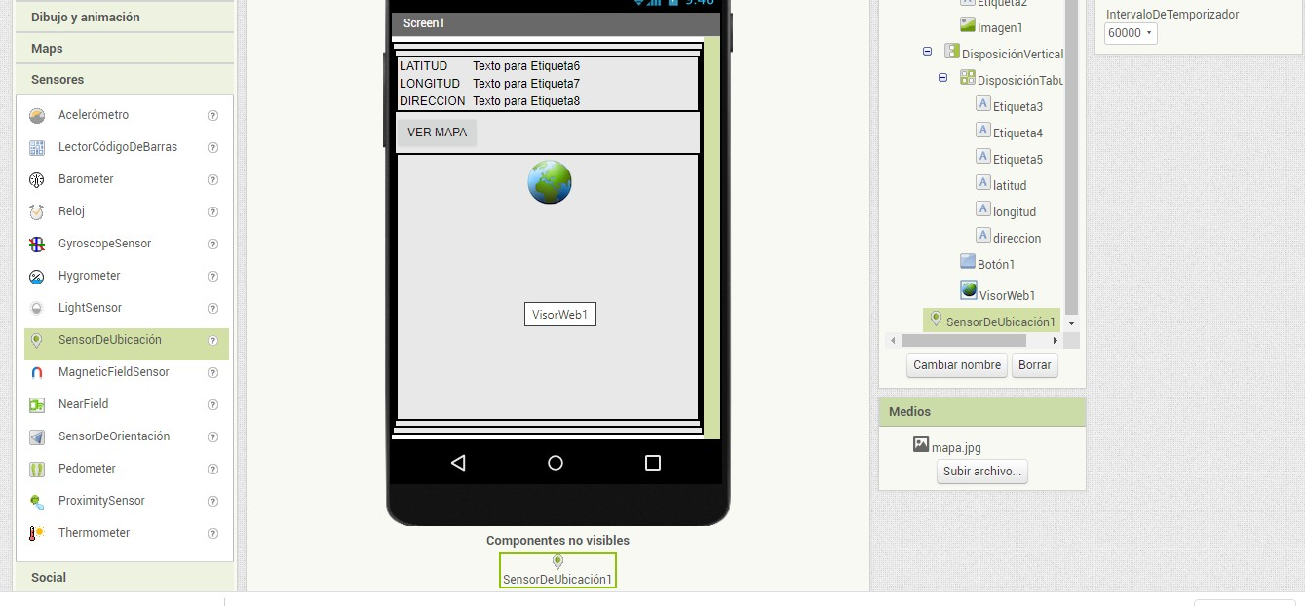

12.- y agregar un archivo de almacenamiento (para generar el documento html y poder mostrar el mapa de google).
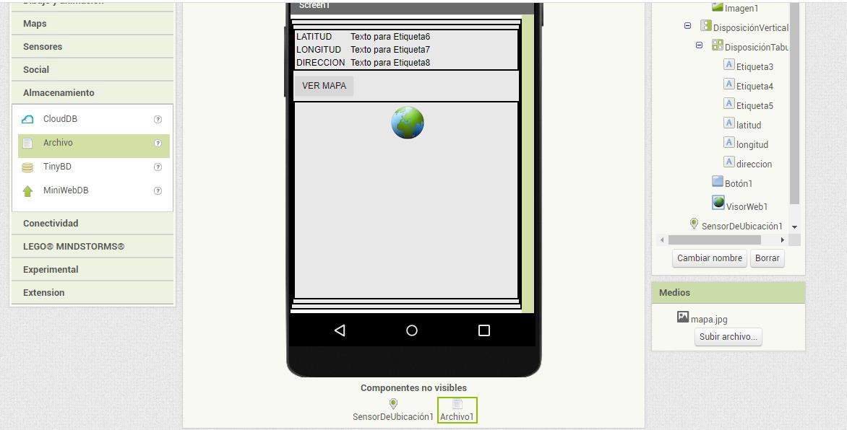

13.- Ahora escondemos la disposición vertical que acabamos de diseñar.
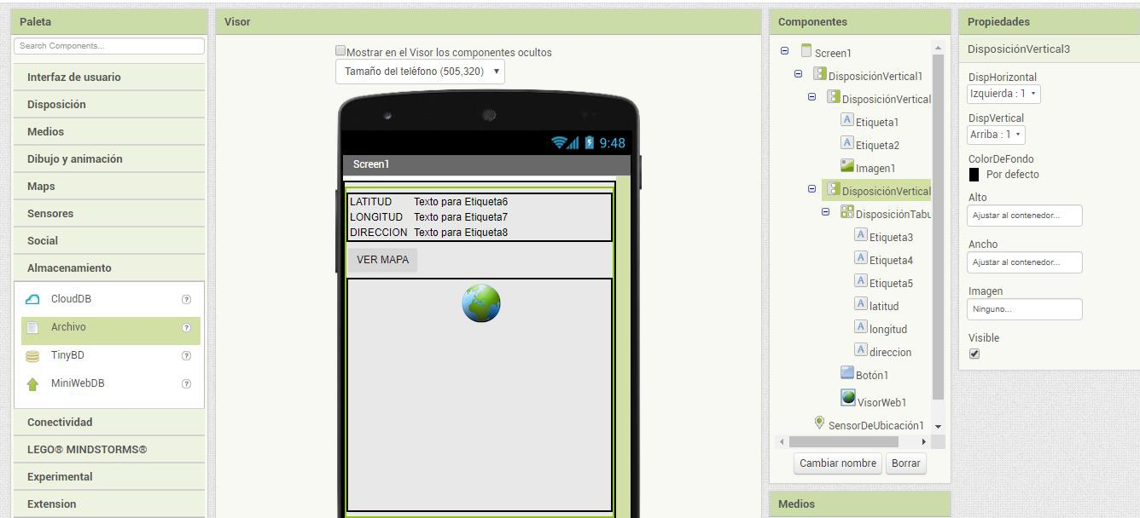Seleccionamos la disposición que contiene todos los elementos que acabamos de diseñar y quitamos la palomita de visible para esconder la disposición.

Quedando de la siguiente manera:
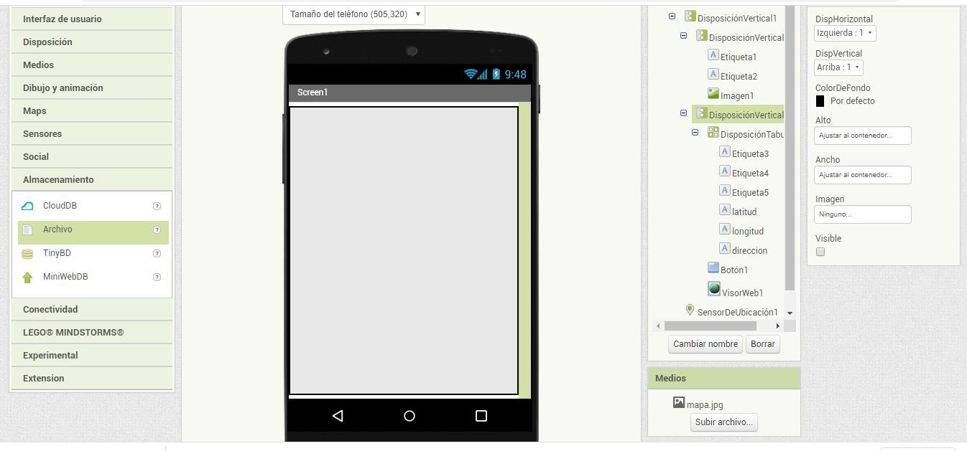

14.- ahora hacemos visible nuevamente la disposición que contiene tu nombre y la imagen del mapa
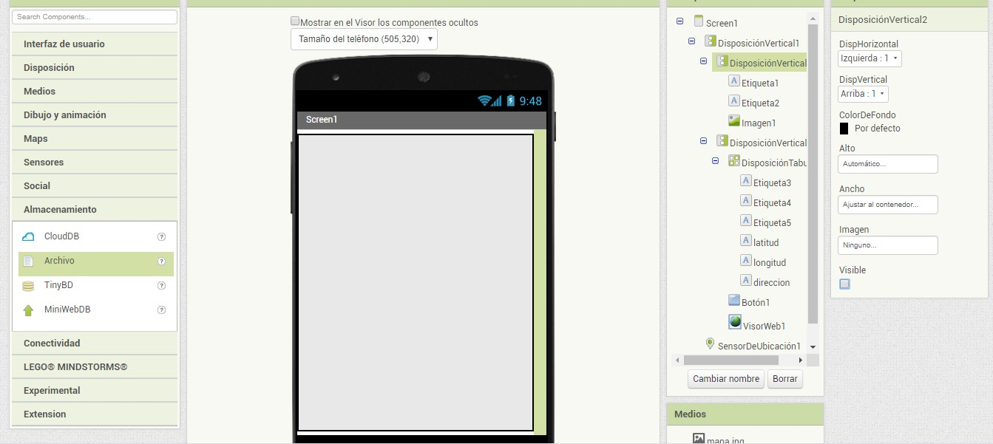Seleccionar la disposición que contiene esos elementos y seleccionar la opción visible

Quedando de la siguiente manera:
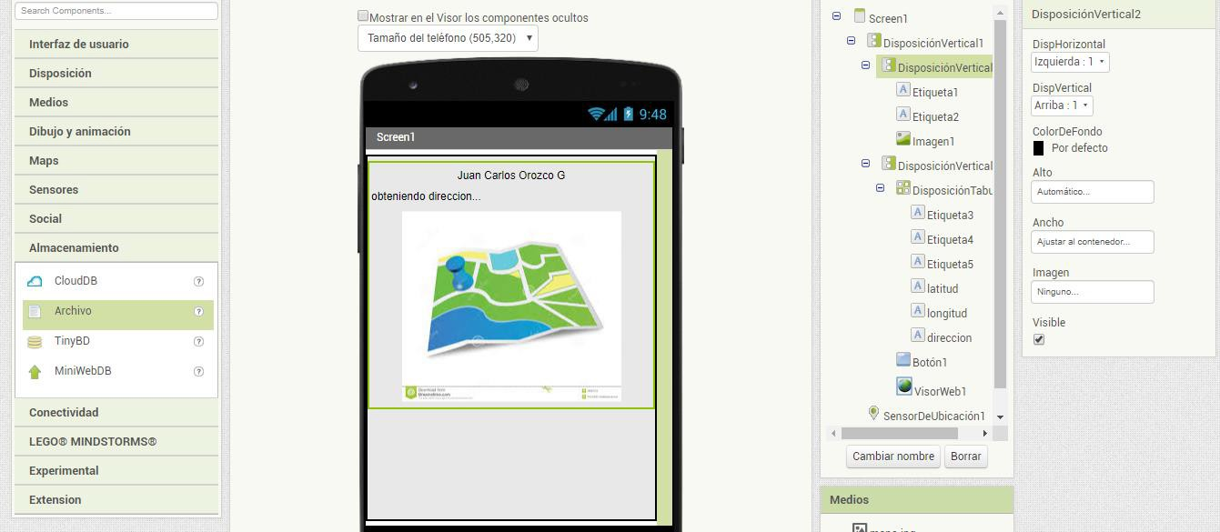

Codificación en bloques
1.- Crear una variable global para después ser utilizada.
*Ir al bloque Variable y seleccionar la opción Inicializar global nombre como
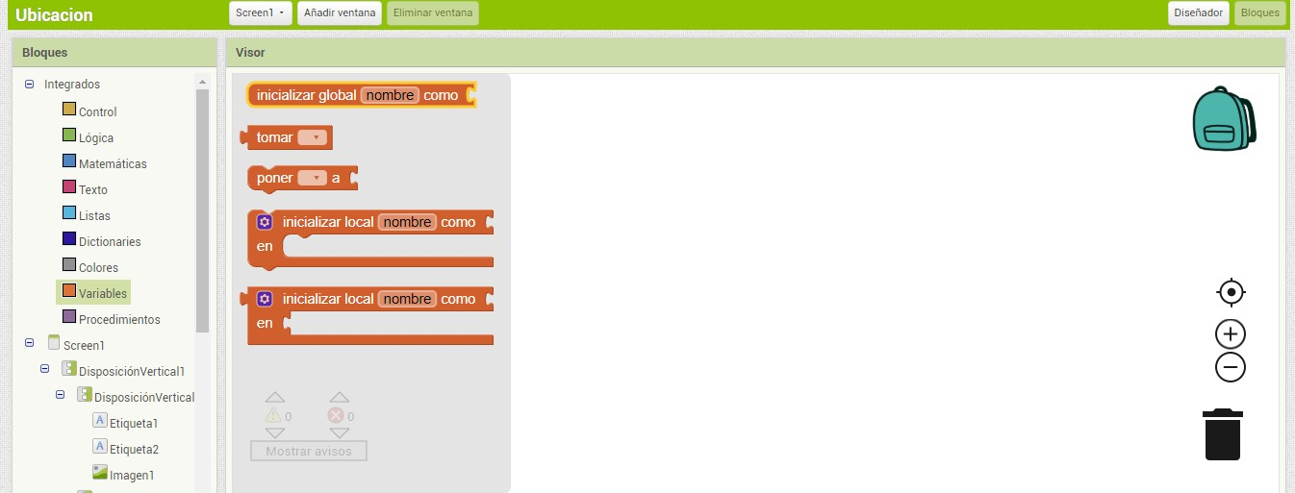

*agregar un texo en los integrados text, elegir la primer opción.
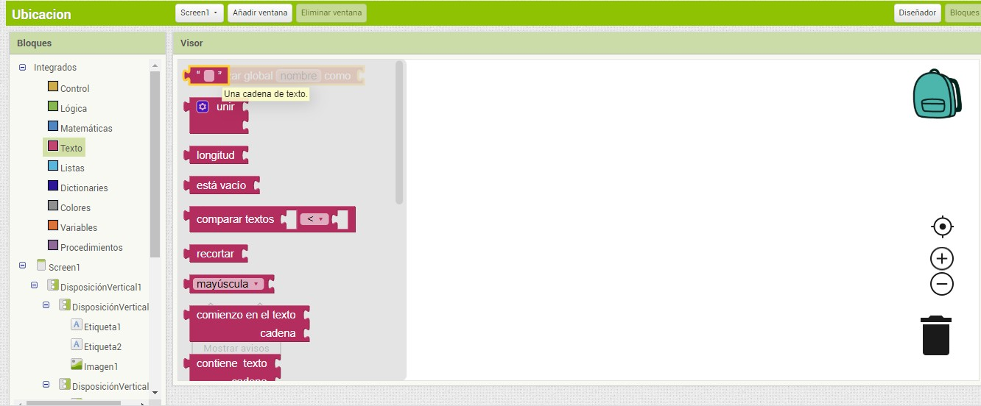

*escribimos en el nombre de la variable api_key y en el texto copiamos el key del bloc de notas archivo mapa 1.
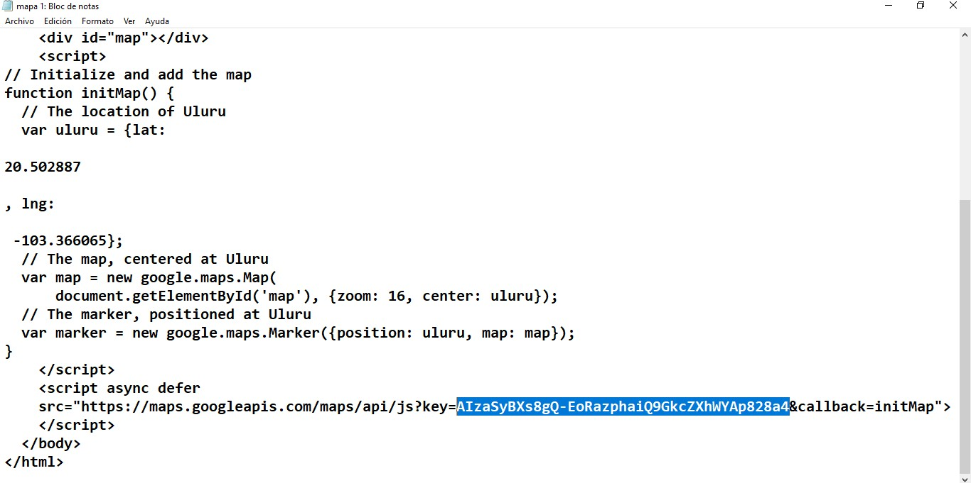
Y lo agregamos en el texto quedando de la siguiente manera:
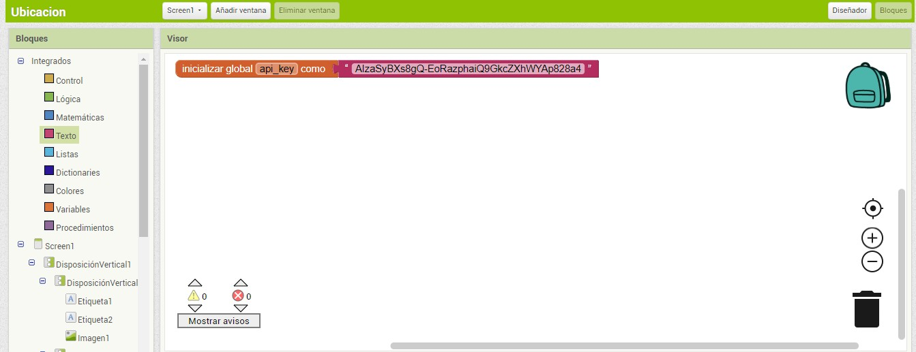

2.- Cuando demos clic al botón ver mapa nos va a mostrar el mapa según la ubicación en la que nos encontremos.
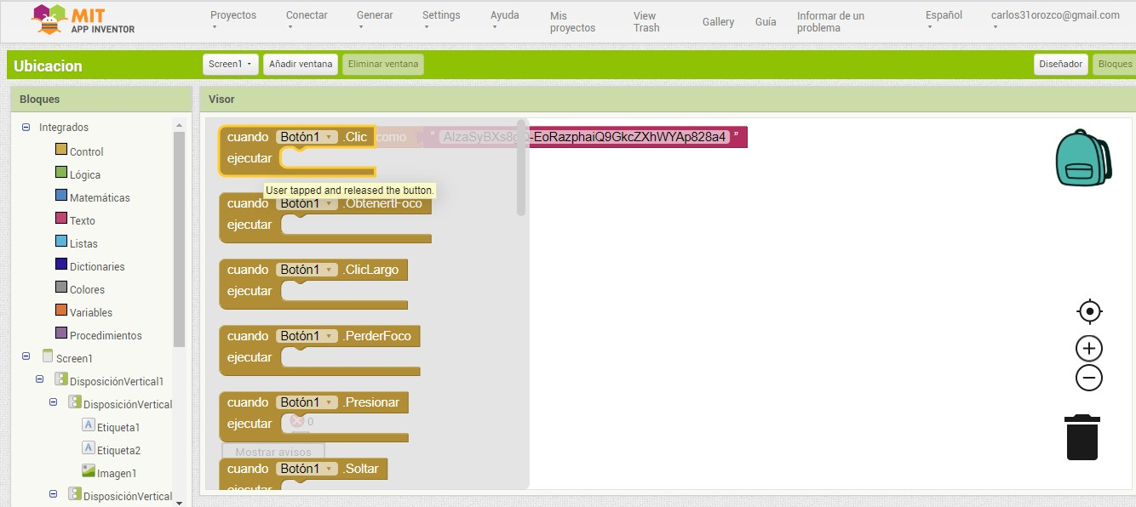
*Seleccionamos el botón, y la opción cuando botón .clic hacer

*Seleccionamos el elemento archivo y la opción llamar Archivo

.GuardarArchivo texto nombreDeArchivo
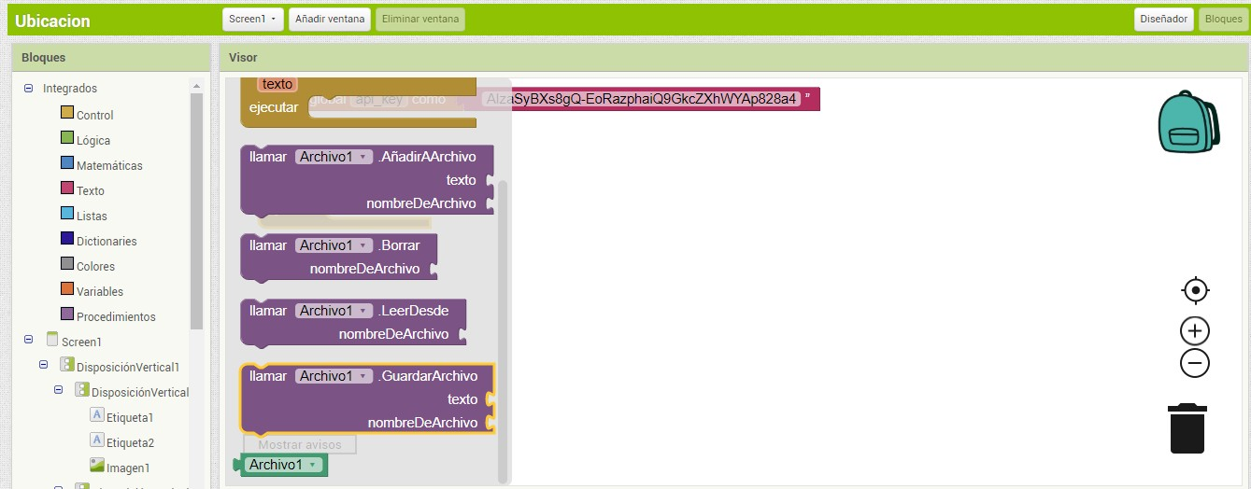

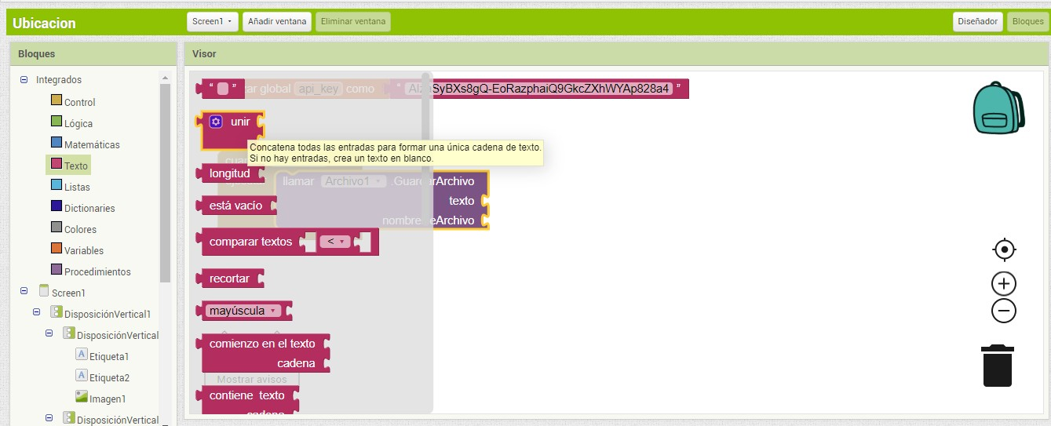
*Seleccionamos de integrados Texto y seleccionamos Unir

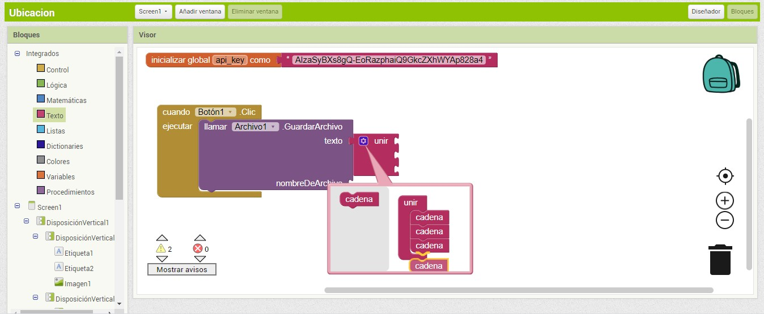
*Agregamos 2 cadenas más. Dando clic en el engrane y arrastrar la opción cadena al espacio.

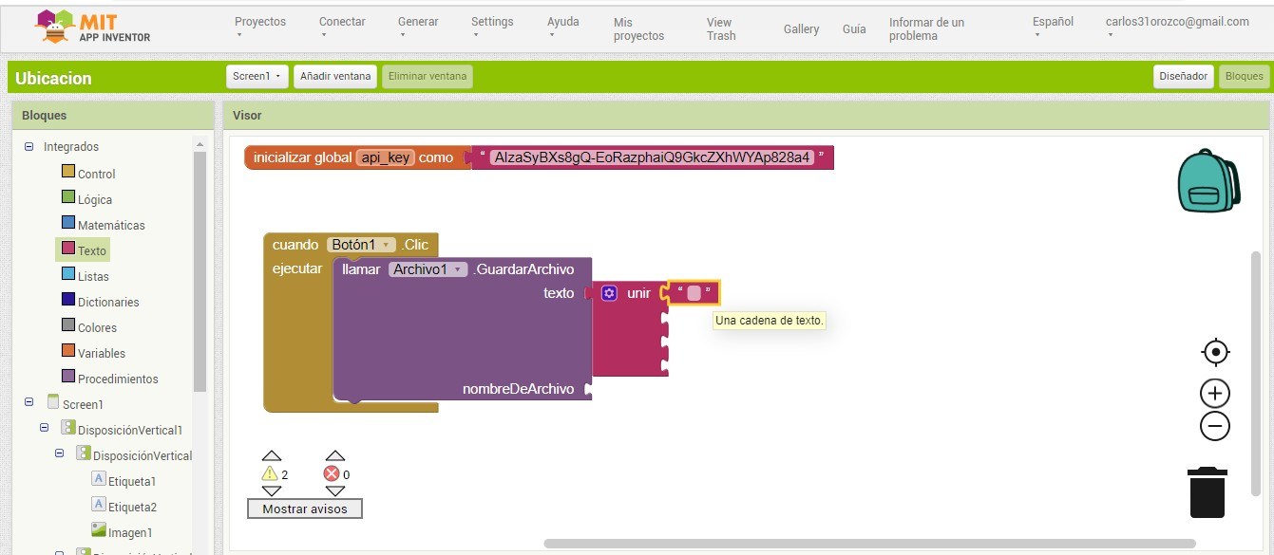
*agregar de integrados un texto en blanco.

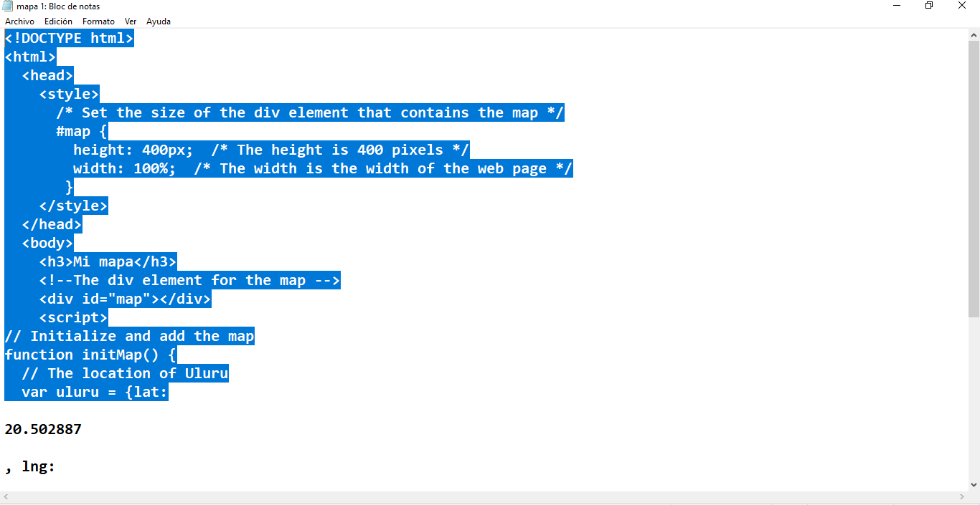
*Copiar del bloc de notas (mapa 1) el siguiente texto

*pegarlo en el bloque en texto en blanco, quedando de la siguiente manera:
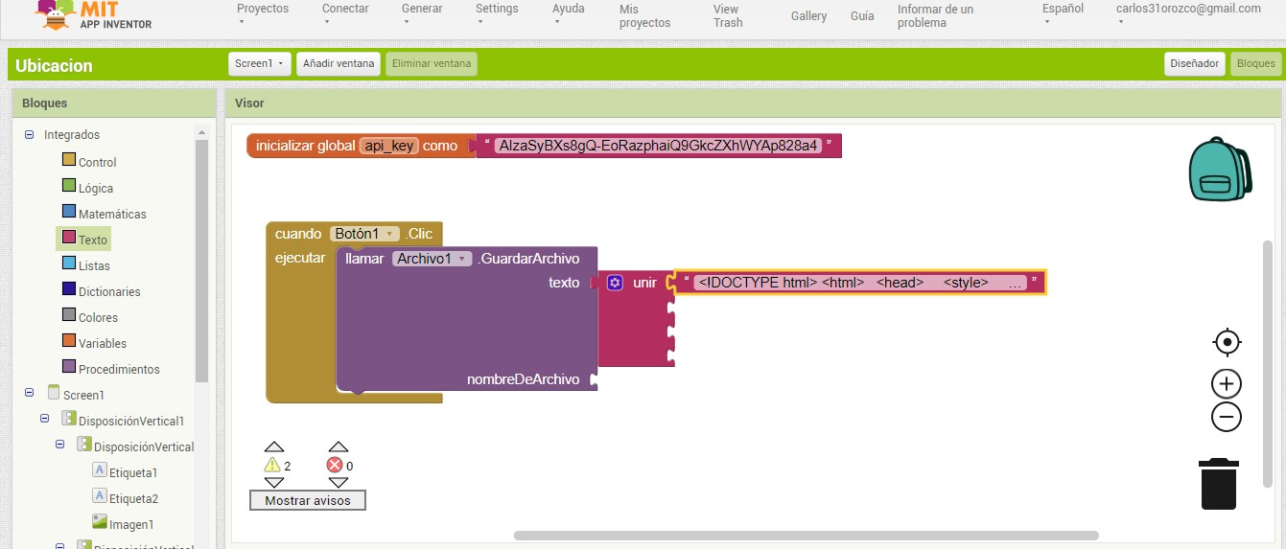

*Debemos agregar en la unión la latitud de nuestro dispositivo móvil, para ello debemos seleccionar el elemento SensorDeUbicacion y seleccionar la opción SensordeUbicacion1 .Altitud
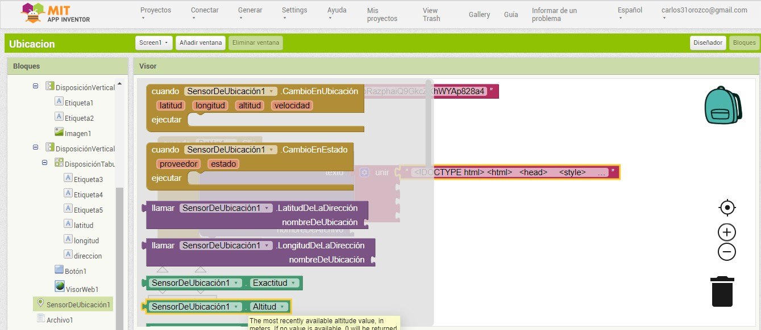

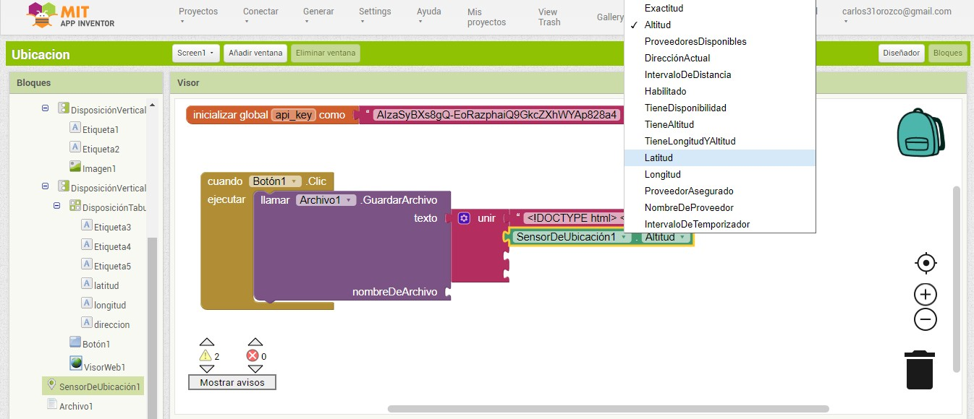
*Cambiamos de Altitud a Latitud

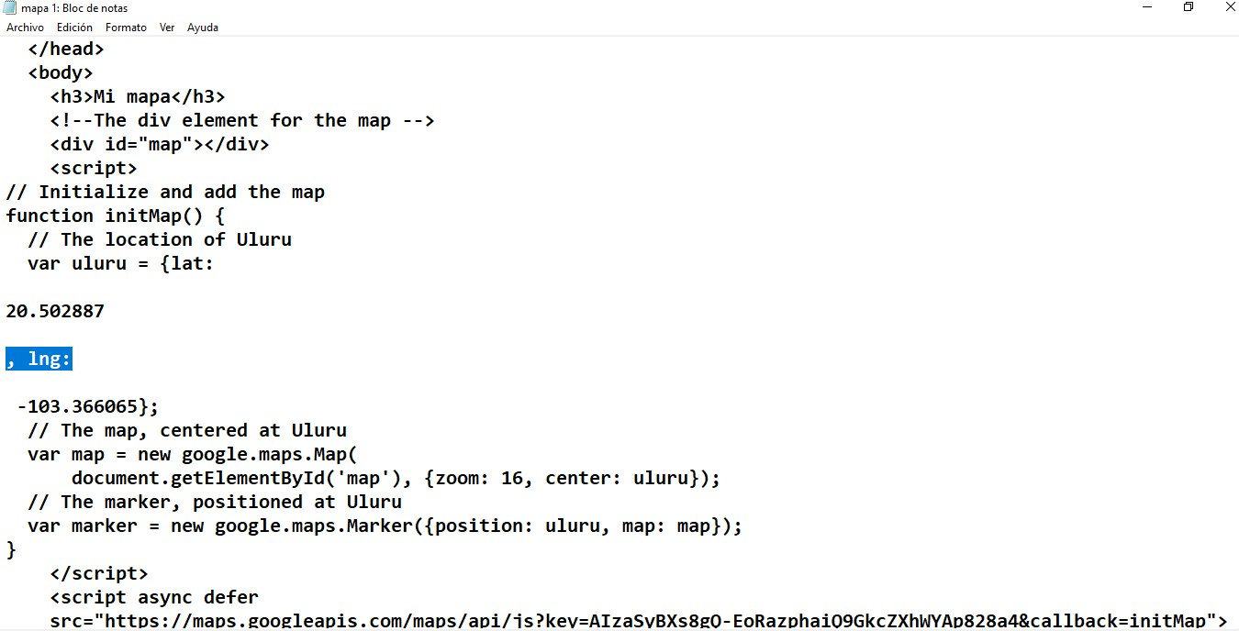
*Agregamos otro texo en blanco a la unión y copiamos el siguiente texto del bloc de notas (mapa 1).

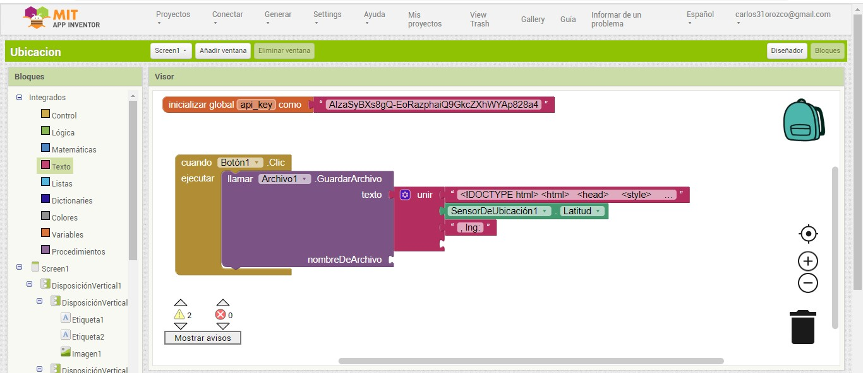
*lo pegamos en el texto en blanco, quedando de la siguiente manera:

*Debemos agregar en la unión la longitud de nuestro dispositivo móvil, para ello debemos seleccionar el elemento SensorDeUbicacion y seleccionar la opción SensordeUbicacion1 .Altitud
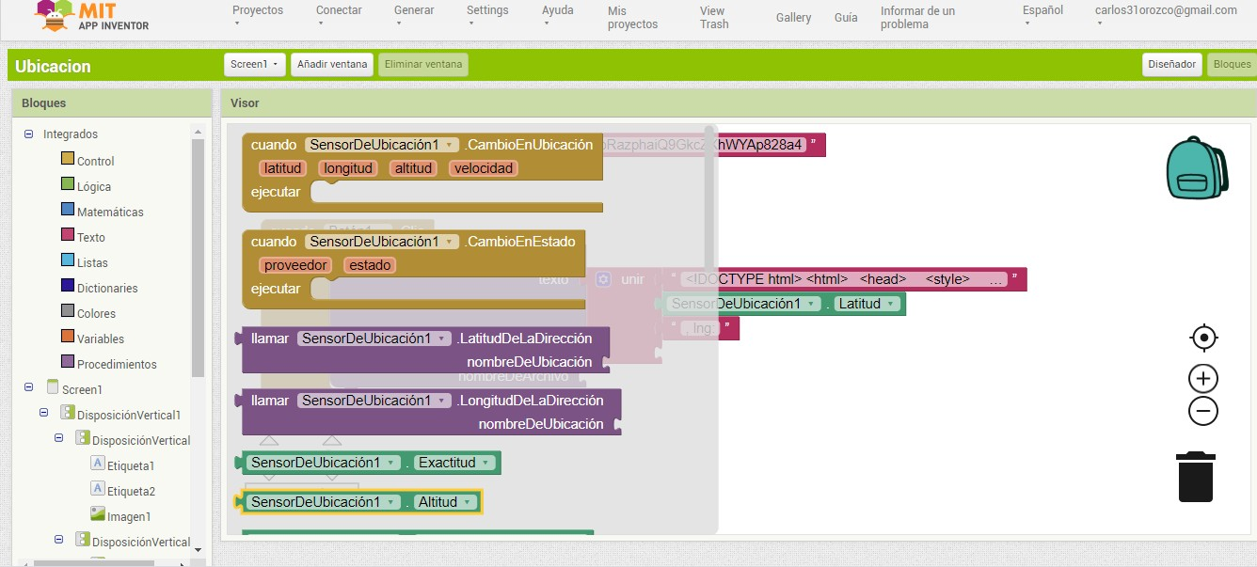

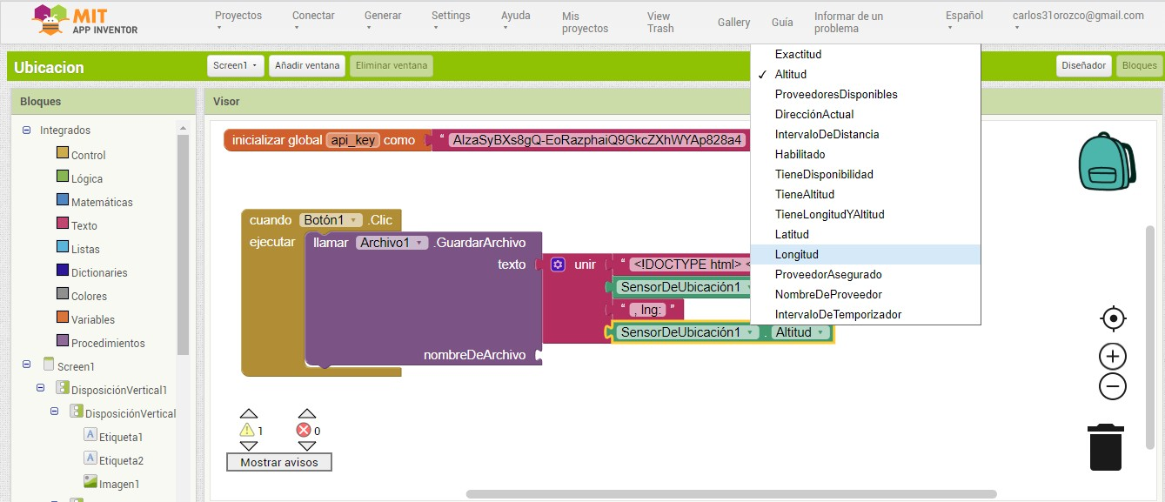
*Cambiar altitud por longitud

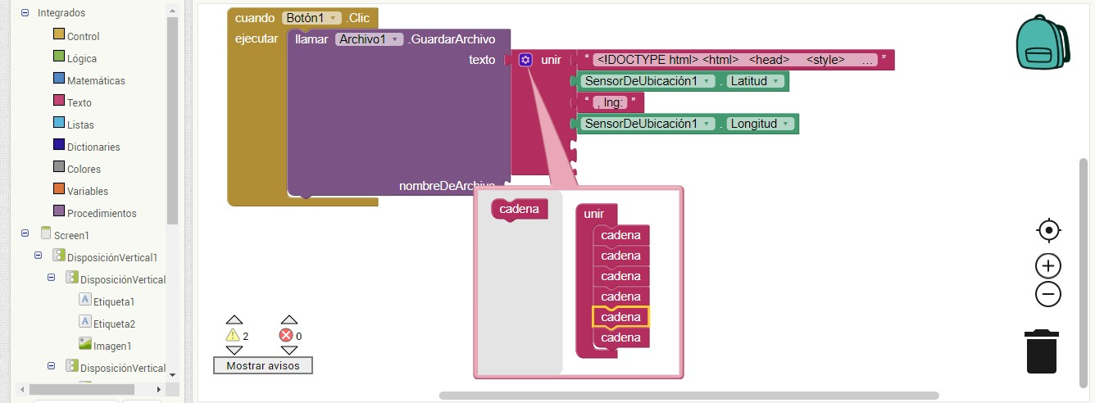
*agregar otras dos cadenas a la unión, seleccionando el engrane y arrastra la cadena al final de la unión quedando de la siguiente manera:

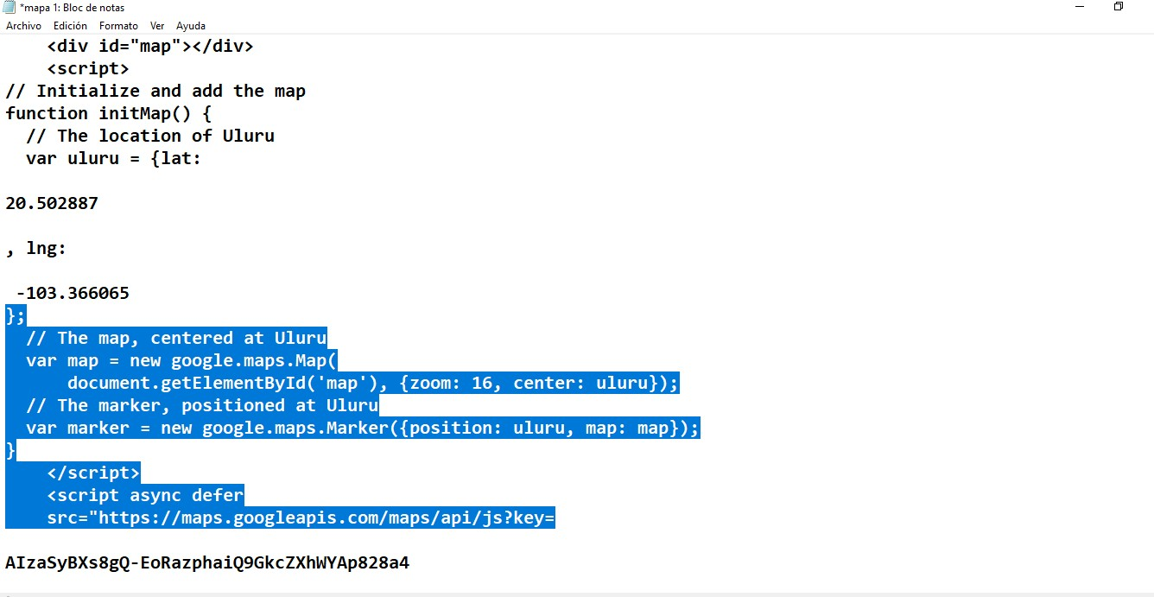
*agregamos otro texto en blanco y copiamos el siguiente texto del bloc de notas (mapa 1)

*pegarlo en el texto en blanco, quedando de la siguiente manera:
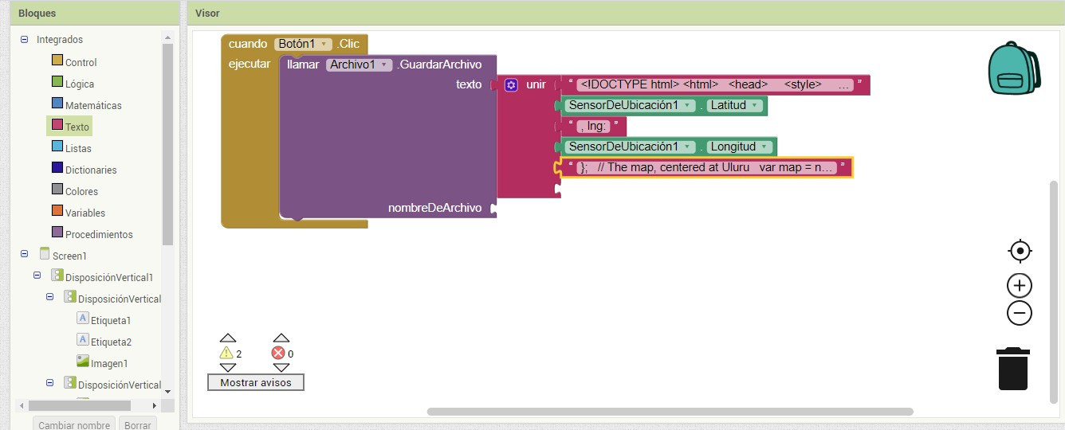

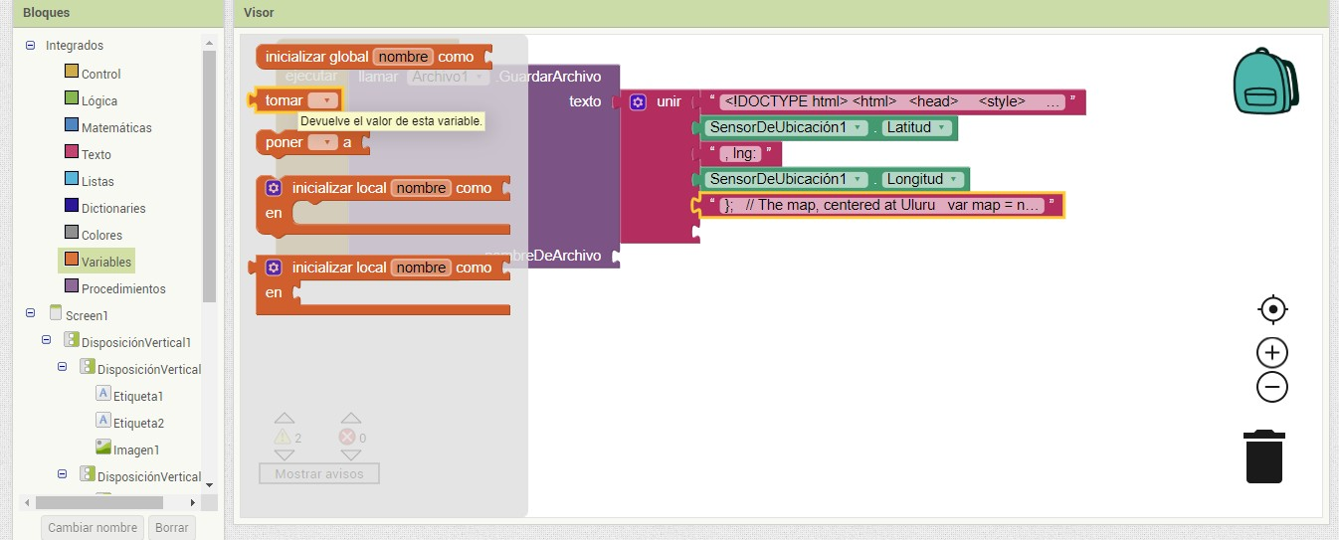
*Es momento de utilizar la variable ap_key agregada al inicio. Para ellos vamos a integrados variables y seleccionamos la opción tomar

*seleccionamos la variable que agregamos
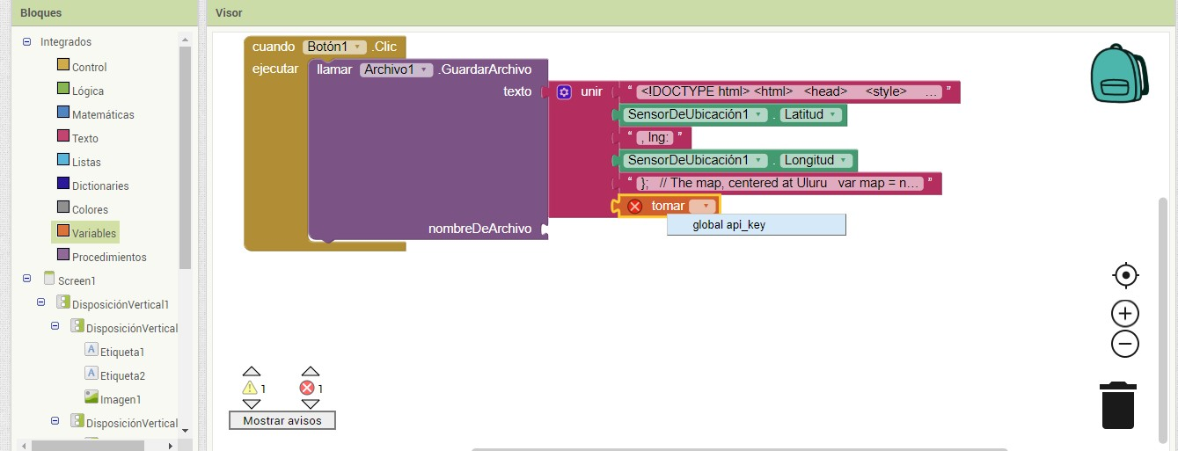

*agregamos otro campo a la unión, seleccionando el engrane y arrastrando una cadena al final, quedando de la siguiente manera:
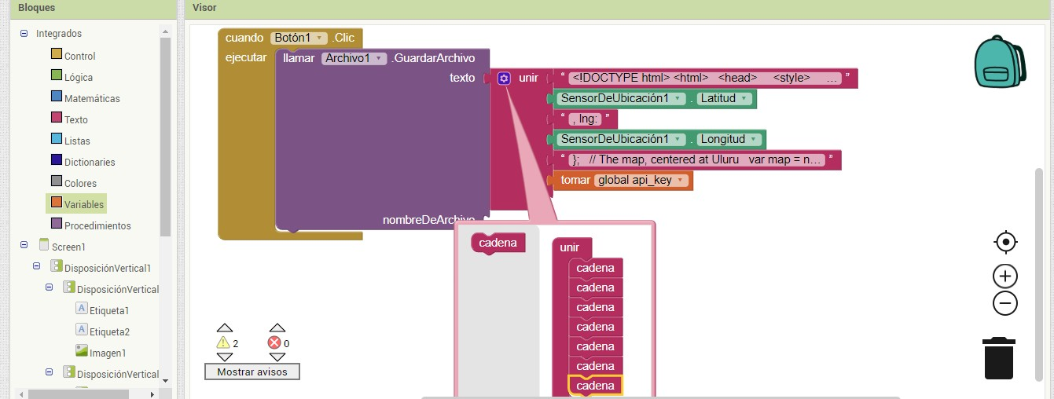

*agregamos un texto en blanco y copiamos el siguiente código del bloc de notas (mapa 1)
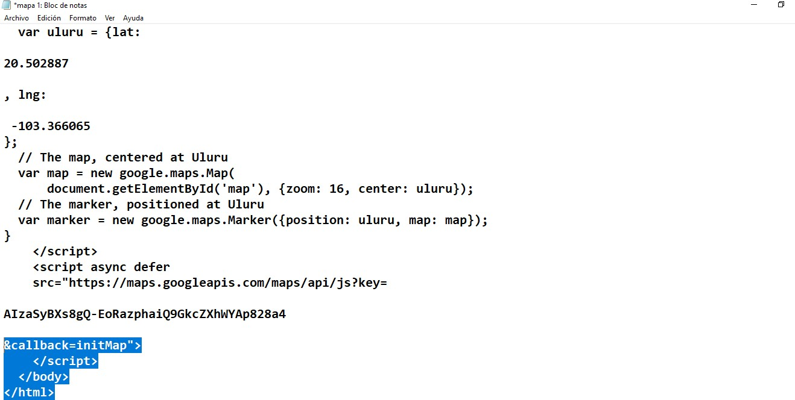

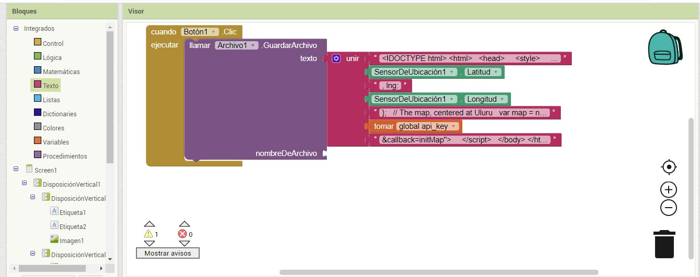
*y lo pegamos en el texto en blanco, quedando de la siguiente manera:

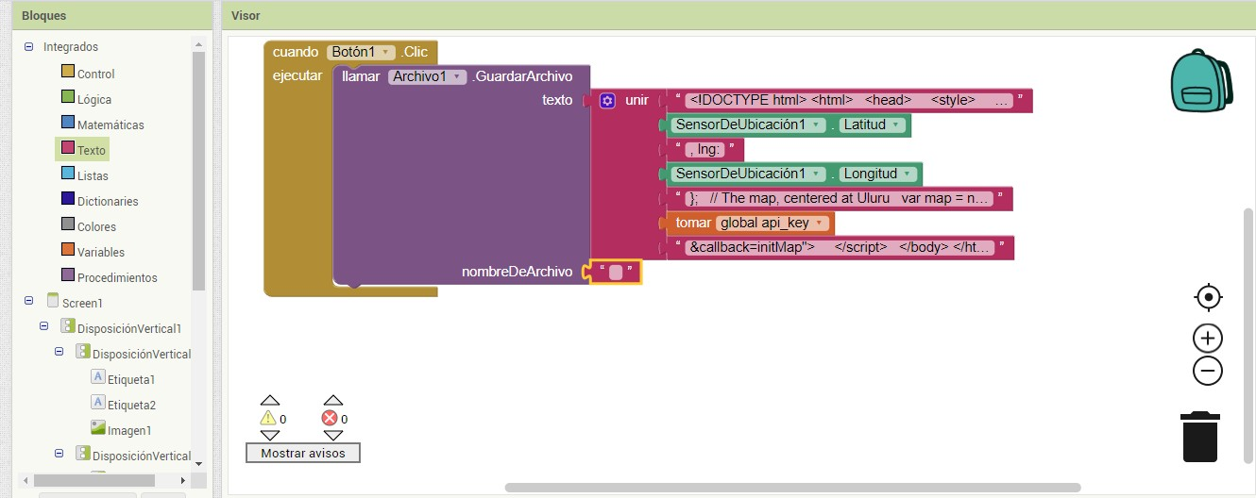
*agregar un texto en blanco para guardar el archivo html que estamos creando.

*el nombre del archivo lo vamos a guardar en nuestro dispositivo móvil, en la carpeta Android y carpeta data y con el nombre del archivo llamado mapa.html
Quedando de la siguiente manera:
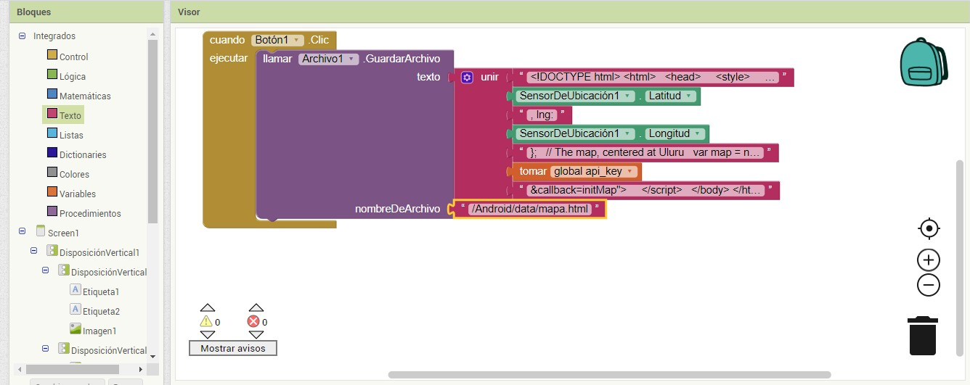

3.-Es necesario mostrar el mapa que se acaba de guardar en el archivo mapa.html en nuestro dispositivo móvil.
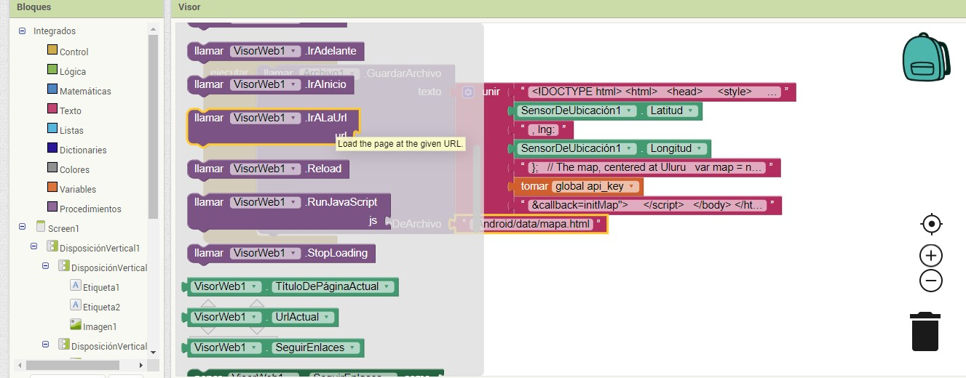
*Mostrar en el visor web, para ello seleccionamos el elemento VisorWeb y seleccionamos la opción llamar VisorWeb1 .IrALaUrl

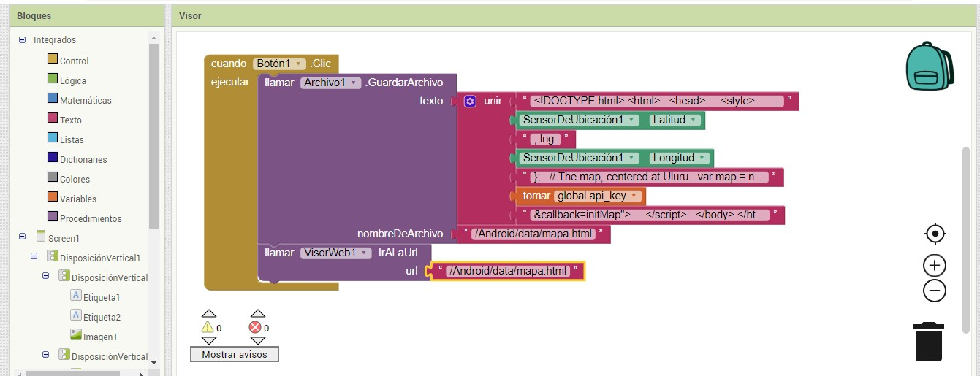
*copiamos la dirección en donde guardamos el archivo en el celular.

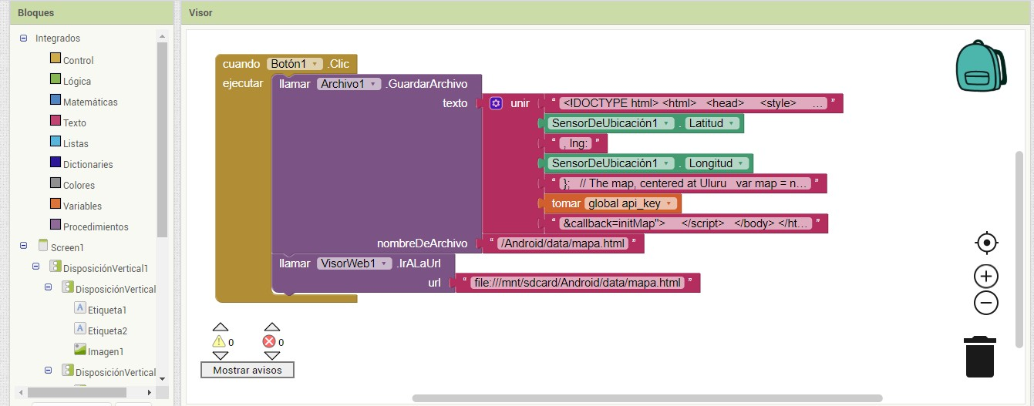
*agregamos al inicio de la dirección file:///mnt/sdcard/ de la siguiente manera:

4.-Para obtener la latitud, longitud y dirección del dispositivo cuando haya cambios debe mostrarlos para ver el mapa de ubicación.
*para ello debemos seleccionar el elemento SensorDeUbicacion seleccionamos la opción Cuando SensorDeUbicacion

.CambioEnUbicacion ejecutar
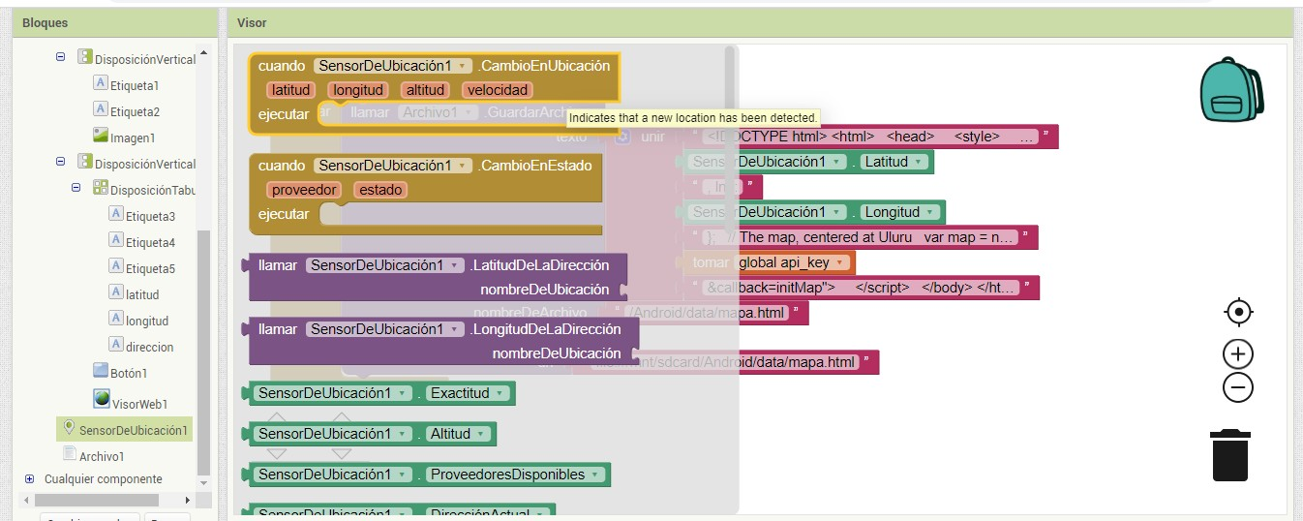

*Seleccionamos la etiqueta longitud y seleccionamos la opción poner longitud .texto como
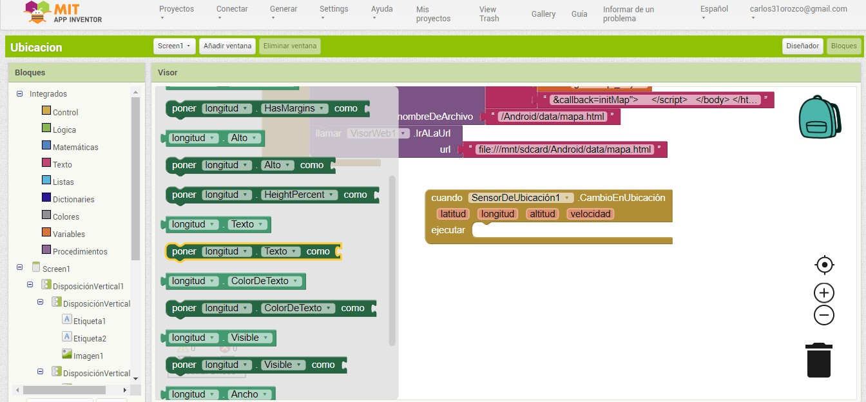

*seleccionamos el elemento SensorDeUbicacion y elegimos la opción

SensorDeUbicacion1 .Altitud
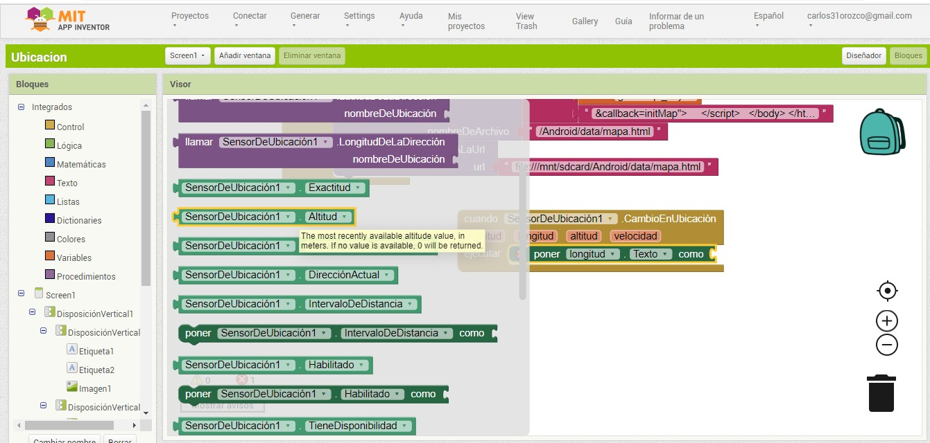

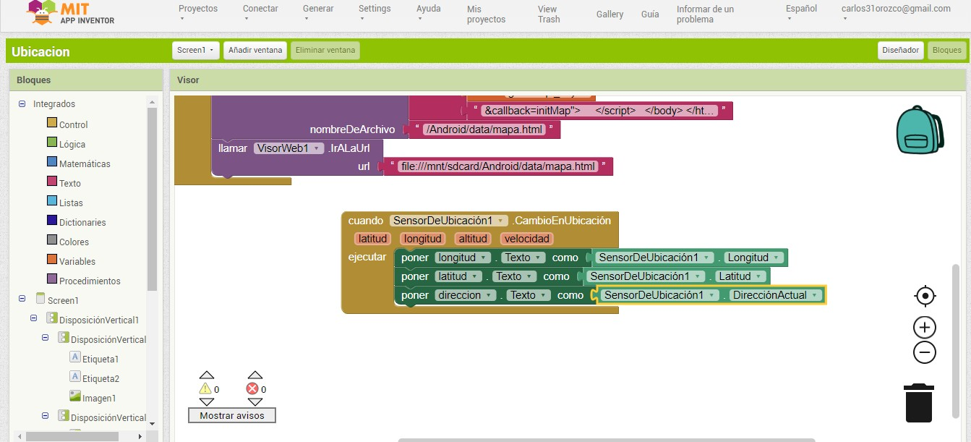
*cambiar altitud por longitud y agregar lo mismo para latitud y dirección quedando de la siguiente manera:

*Cuando encuentre cambio de dirección, va a poner la disposición donde tiene tu nombre y dibujo del mapa lo va a deshabilitar y va a mostrar la disposición donde se encuentra el botón para ver el mapa de ubicación
Para ello nos vamos a diseño para verificar que la DisposicionVertical2 sea donde contiene tu nombre y la DisposicionVertical3 sea donde contiene los elementos de ver mapa con datos actuales.
*una vez confirmado que son esas disposiciones regresamos a bloques para seguir programando.
Seleccionamos la DisposicionVertical2 y seleccionamos la opción

poner DisposicionVertical2 . Visible como
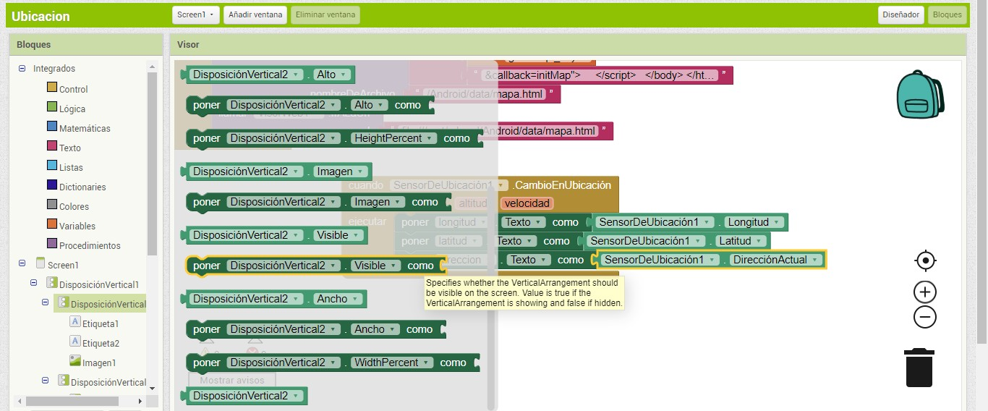

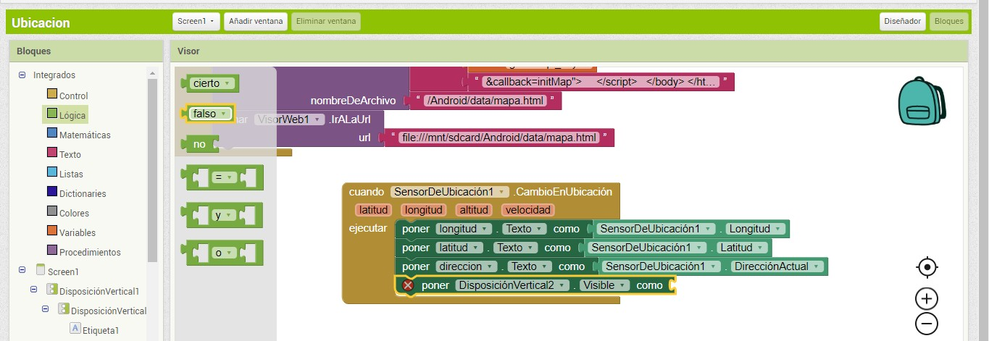
*seleccionamos los integrados Lógica y seleccionamos la opción falso

*Hacemos lo mismo para la disposición vertical3 pero en el integrado lógico ponemos Cierto
Quedando de la siguiente manera:
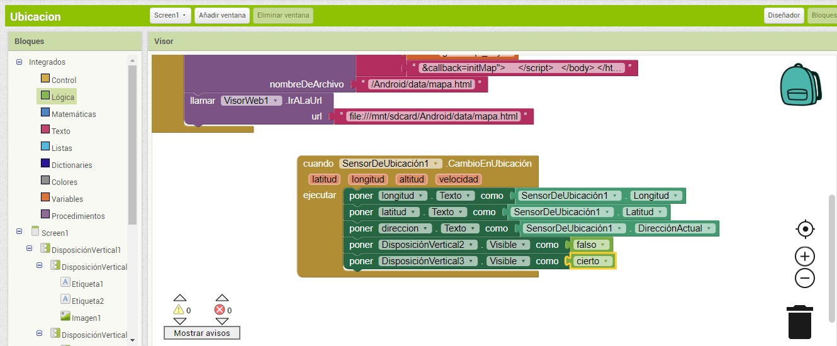

Solo queda CREAR el APK e instalar la aplicación en el dispositivo móvil.

